

**HOJAS INFORMATIVAS Y ALERTAS DE PLAGAS DEL DEPARTAMENTO DE AGRICULTURA DE OREGON**

**!**

**ALERTA SOBRE LA CUARENTENA DEL ESCARABAJO BARRENADOR ESMERALDA DEL FRESNO**

**CONDADOS DE WASHINGTON, YAMHILL, MARION Y CLACKAMAS, OREGON**

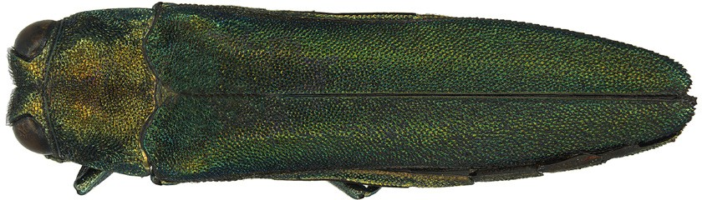**Ahora está en vigor una cuarentena permanente.** Se ha confirmado la presencia del escarabajo barrenador esmeralda del fresno (BEF) en tres nuevos condados, lo que ha provocado la ampliación de la cuarentena. Los materiales provenientes de árboles de fresno, olivo y laurel de nieve deben permanecer dentro de los condados sometidos a cuarentena (Washington, Yamhill, Marion, Clackamas). Los residuos de madera deben procesarse y eliminarse como corresponde.

**Mapa de límites de cuarentena: *La cuarentena se aplica a todos los condados infestados, incluyendo los terrenos federales, estatales, comerciales y privados.***

# Opciones de tratamiento para materiales regulados

* El material vegetal vivo puede ser objeto de acuerdos de cumplimiento con el ODA si se cumple una de las siguientes condiciones:
  + El diámetro en la base de las plantas es inferior a 0.75 pulgadas
  + Las plantas se cultivaron en un invernadero aprobado por el ODA
  + Las plantas se han tratado adecuadamente con un insecticida autorizado
* Descortezar y retirar al menos 1 pulgada de la madera subyacente
* Moler o astillar a 1 pulgada o menos
* Calentar la madera a un mínimo de 140°F durante al menos 60 minutos
* Enterrar bajo al menos 12 pulgadas de tierra vegetal
* Incinerar materiales de madera
* Transformación secundaria para obtener subproductos de la madera (por ejemplo, papel)
* Otros métodos especificados en un acuerdo de cumplimiento con el ODA

**Tamaño real**

1/2 pulgada

# Materiales regulados de fresnos, olivos y laurel de nieve

* Viveros
* Vástagos
* Madera de brotes
* Troncos
* Raíces y ramas
* Tocones
* Madera verde
* Virutas y mantillo
* Leña de especies frondosas

# Excepciones a la cuarentena

* Viveros o grupos que tienen un acuerdo formal de cumplimiento con el ODA
* Semillas y hojas
* Madera procesada secada en horno, libre de corteza y material 1 pulgada por debajo de la corteza.
* Productos de madera acabados sin corteza, incluyendo muebles, cestas y bates de béisbol

**1 de abril - 30 de septiembre**Evitar la tala de fresnos, olivos y laureles de nieve, incluyendo las ramas y tocones. Los árboles peligrosos pueden mitigarse en cualquier momento.

Astillar o procesar lo antes posible in situ. Evite mover cualquier material leñoso.

**1 de octubre - 31 de marzo**   
Realizar las talas y podas durante este período. Transportar árboles y partes de árboles a una instalación dentro de la zona de cuarentena donde serán procesados antes del 1 de abril.

**CUARENTENA PERMANENTE DEL ESCARABAJO BARRENADOR ESMERALDA DEL FRESNO (BEF)**

**HOJAS INFORMATIVAS Y ALERTAS DE PLAGAS DEL DEPARTAMENTO DE AGRICULTURA DE OREGON**



**Preguntas frecuentes sobre la cuarentena del BEF.**

* **¿Puede trasladarse material reglamentado dentro de la cuarentena?** Se permite el desplazamiento de huéspedes del BEF dentro de la zona de cuarentena (condados de Washington, Yamhill, Marion y Clackamas). Se pueden vender, regalar o plantar fresnos, olivos y laureles de nieve, siempre que permanezcan dentro de los límites de la cuarentena.
* **¿Por qué estamos preocupados?**

El BEF mata a los fresnos y a los laureles de nieve y puede dañar a los olivos. Para frenar la propagación del BEF, el ODA está estableciendo una cuarentena en los condados infestados con el fin de restringir el movimiento de materiales arbóreos que puedan propagar el BEF a nuevas zonas del estado.

* **¿Qué es una cuarentena? ¿Cuáles son las consecuencias de no respetar la cuarentena?**

La cuarentena es la aplicación legal de medidas que ayudan a frenar la propagación de plagas a nuevas zonas o que impiden que se multipliquen donde ya han conseguido entrar. Por este motivo, el ODA está implementando una cuarentena del BEF permanente de acuerdo con la Norma Administrativa de Oregon (OAR 603-052-1075). El incumplimiento dará lugar a la propagación del BEF y a la imposición de sanciones civiles de hasta $10,000, según lo dispuesto en ORS 570.995

* **¿Qué necesito hacer?**

Los viveros capacitan al personal para que identifique los signos del BEF y notifique los avistamientos al ODA. Comunique claramente al comprador que las plantas huésped deben permanecer dentro de los límites de la cuarentena. Inspeccione las plantas huésped del BEF antes de trasladarlas dentro de las zonas de cuarentena, e inspeccione los árboles madre.

Si observa síntomas o señales de infestación por el BEF, llame al [1-866-INVADER o comuníquese con el ODA en: EAB@oda.oregon.gov](mailto:EAB@oda.oregon.gov)

## Identificación del fresno

* 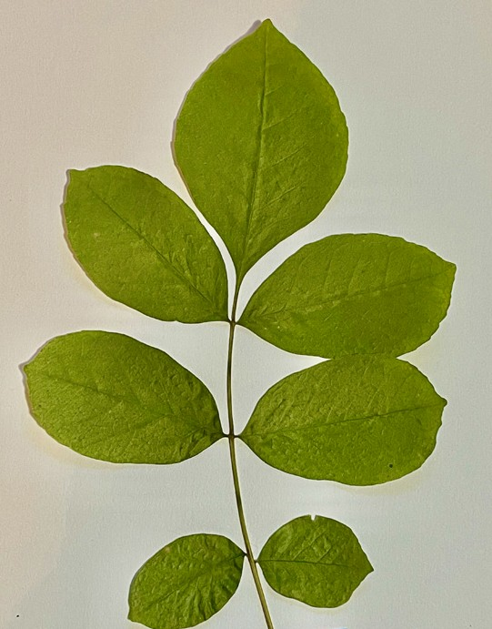Hojas compuestas con 5-11 foliolos
* Ramificación opuesta no escalonada
* Patrón de corteza en forma de diamante
* Las semillas son sámaras en forma de remo

**Hoja de fresno de Oregon**

Foto: Jordon Bartosz

## Signos y síntomas del BEF

* Deterioro de las copas en árboles muy infestados
* Orificios emergentes en forma de D en la corteza de unas 0.118 pulgadas (3mm) de tamaño.
* Brotes chupadores que salen del tronco
* Galerías en forma de S bajo la corteza
* Corteza hendida en el tronco o las ramas
* Actividad de los pájaros carpinteros
* El árbol se está muriendo de arriba abajo

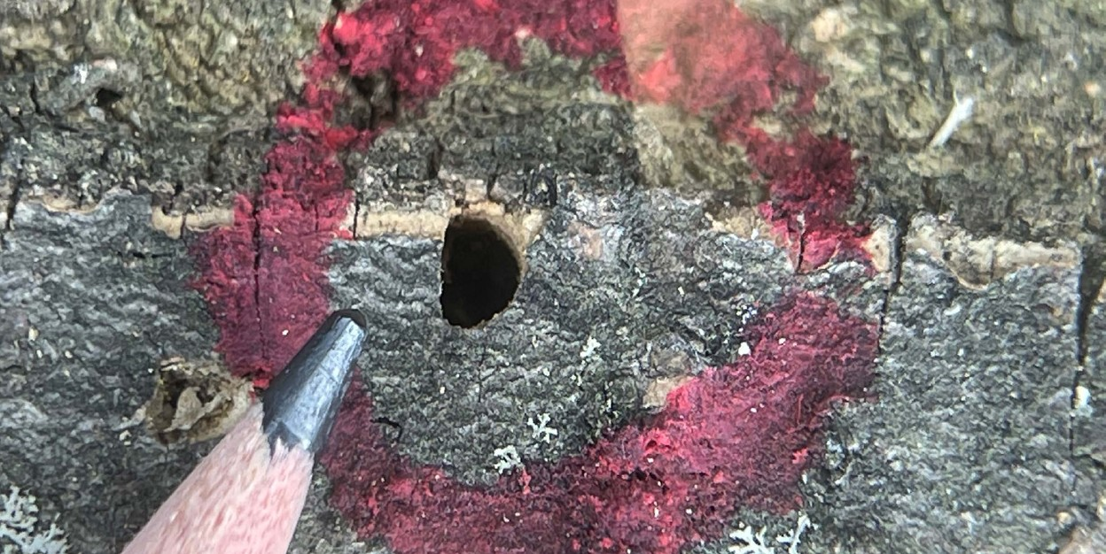 **Orificio de emergencia en forma de D**

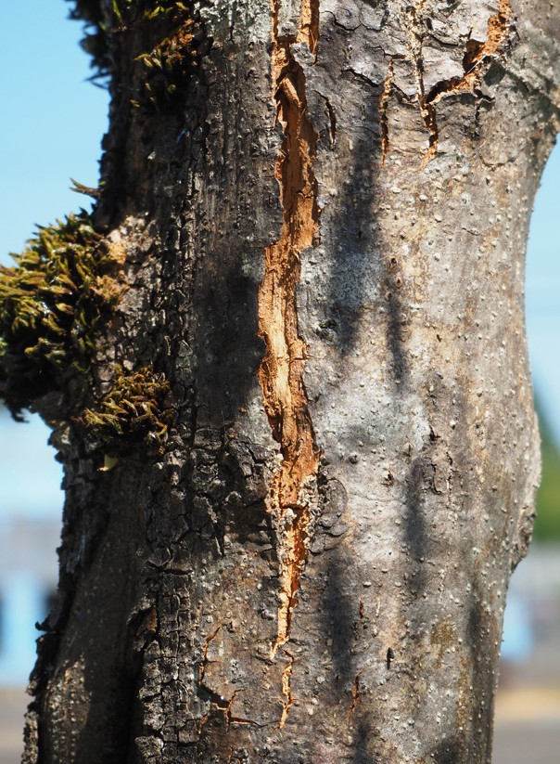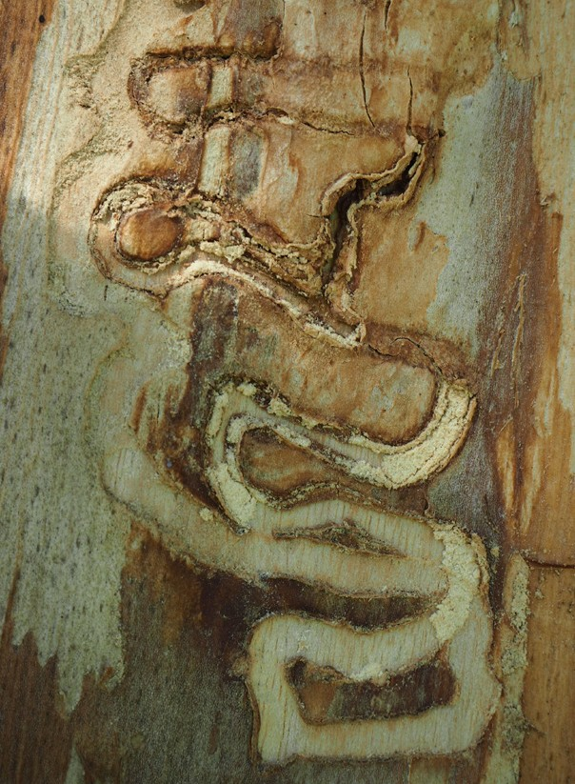 **Corteza partida Galerías en forma de S**

## Recursos adicionales

Ejemplo de acuerdo de cumplimiento

**ODA.direct/EABComplianceAgreement**

Plaguicidas autorizados contra el BEF

**ODA.direct/EABpesticidas**